- Gå til www.eloverblik.dk
Log ind med NemID.
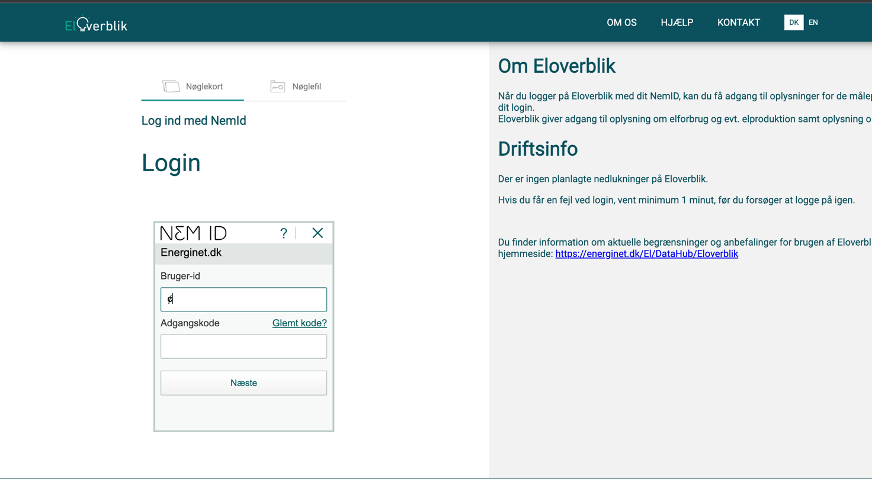

- Kopier målerpunkts-ID (Der kan være flere, hvis du har flere ejendomme.)
Indsæt målerpunkts-ID i ordren til os

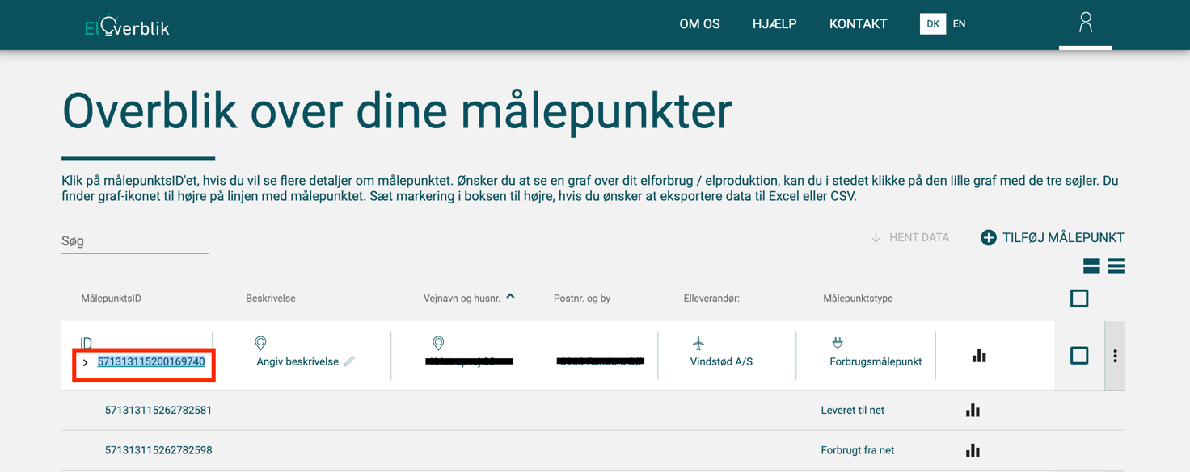

- Vælg menu’en øverst til højre og tryk på ”datadeling”

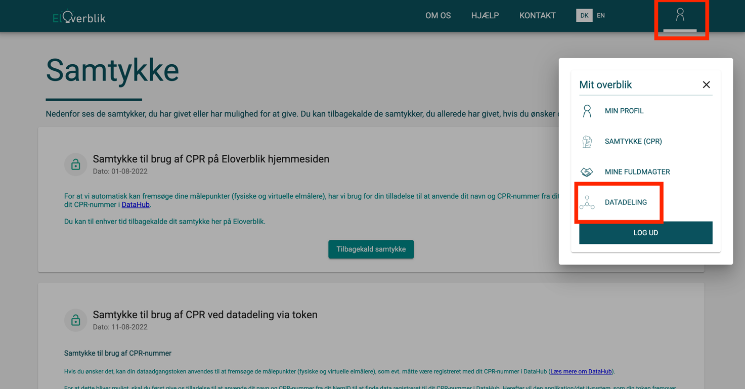

- Vælg ”Opret token”

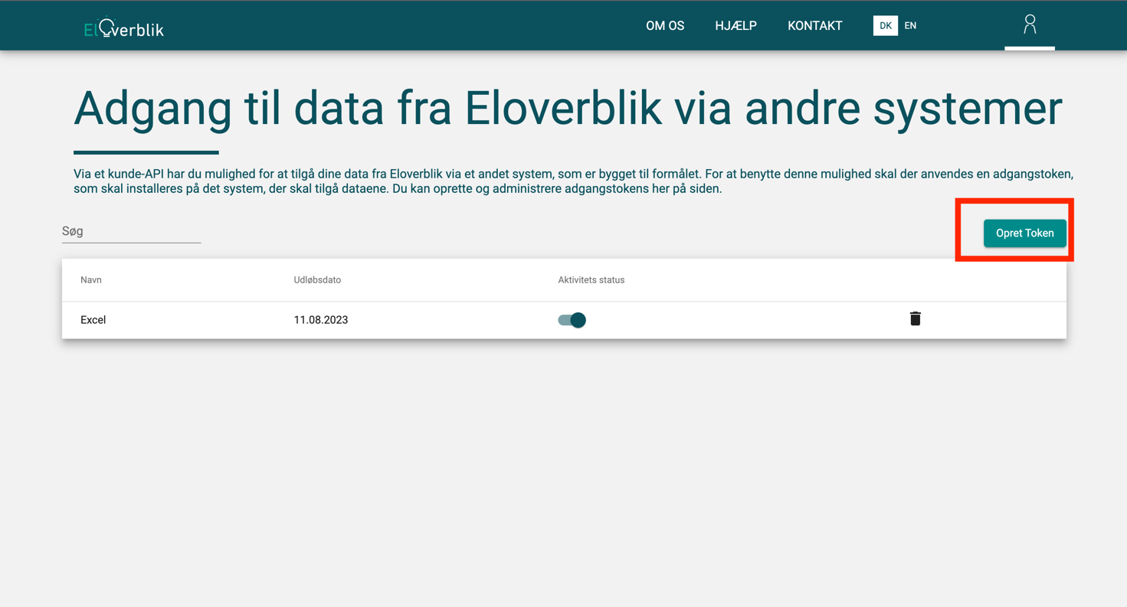

- Tryk på ”Jeg har læst og er indforstået med ovenstående”
Næste vindue spørger om Energinet må benytte dit cpr-nummer. Det er ligegyldigt hvilken mulighed du vælger her.
Giv dernæst din token et navn – Navnet er kun for at du selv kan huske, hvad den er til.
Tryk på ”Opret token”

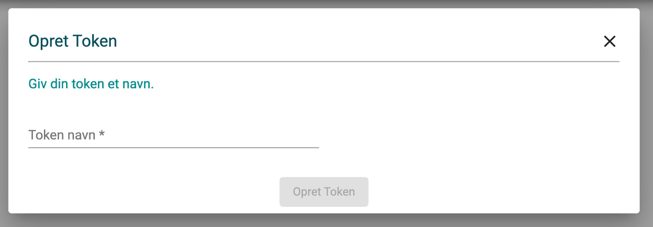

- Tryk på kopier til udklipsholder.
Indsæt token i ordren til os

